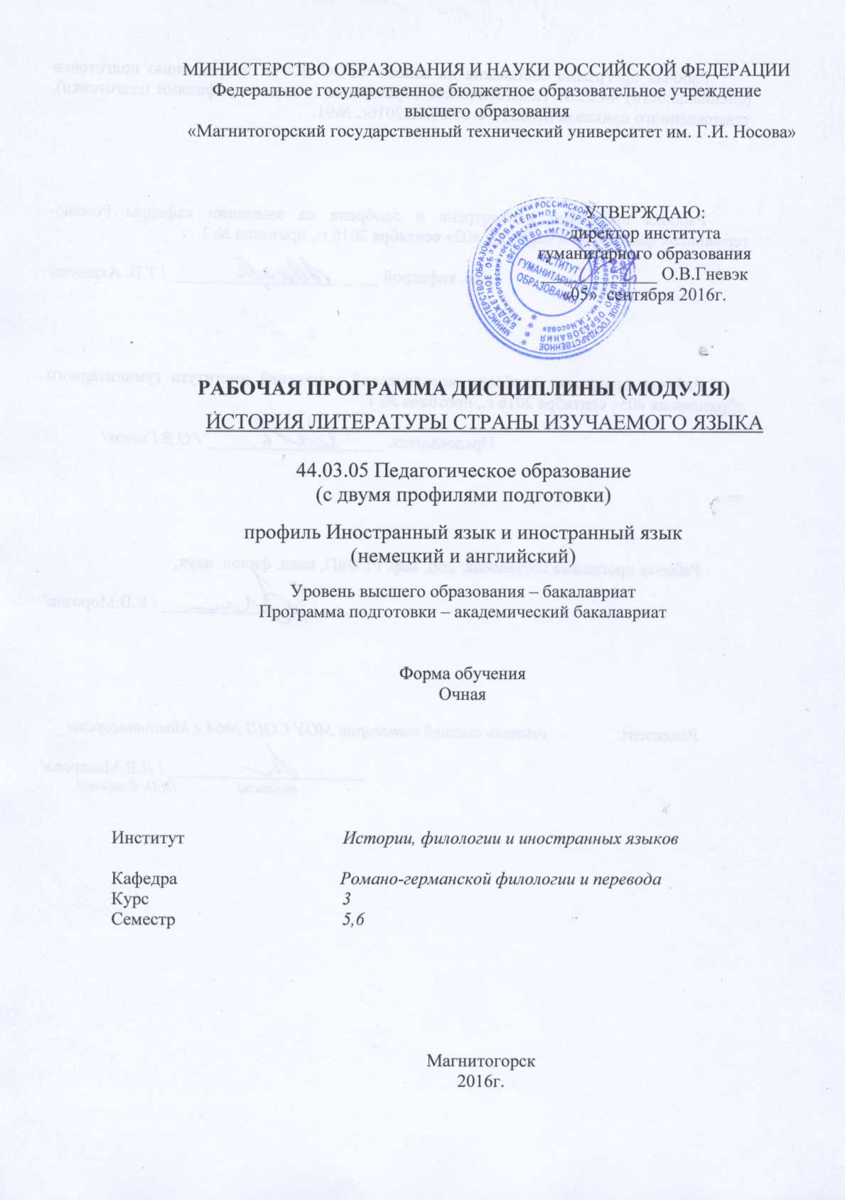
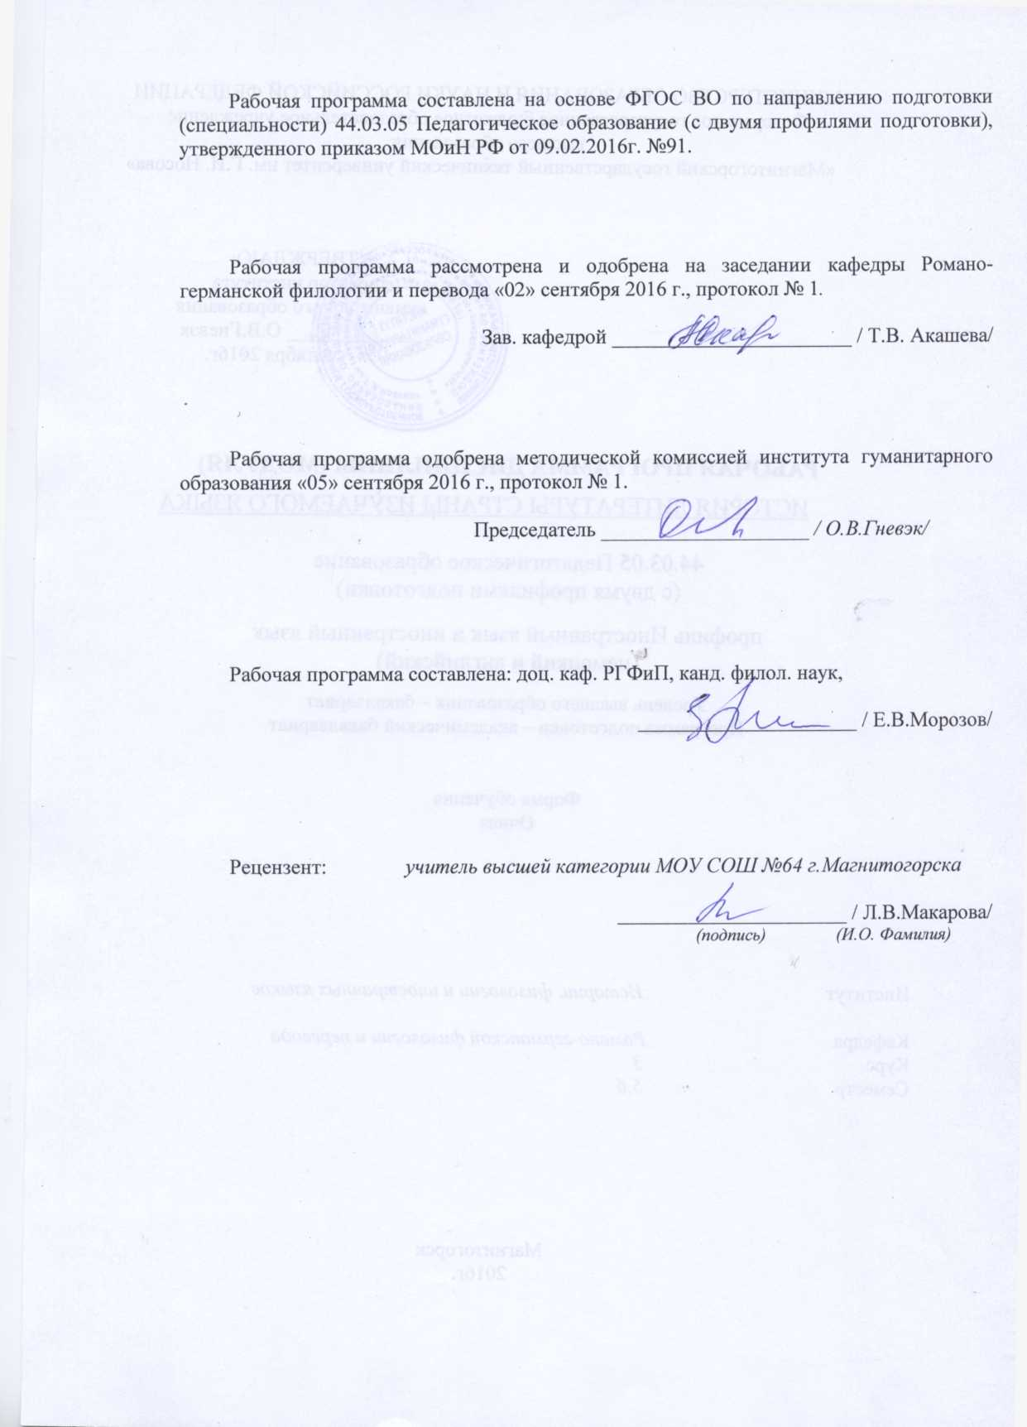
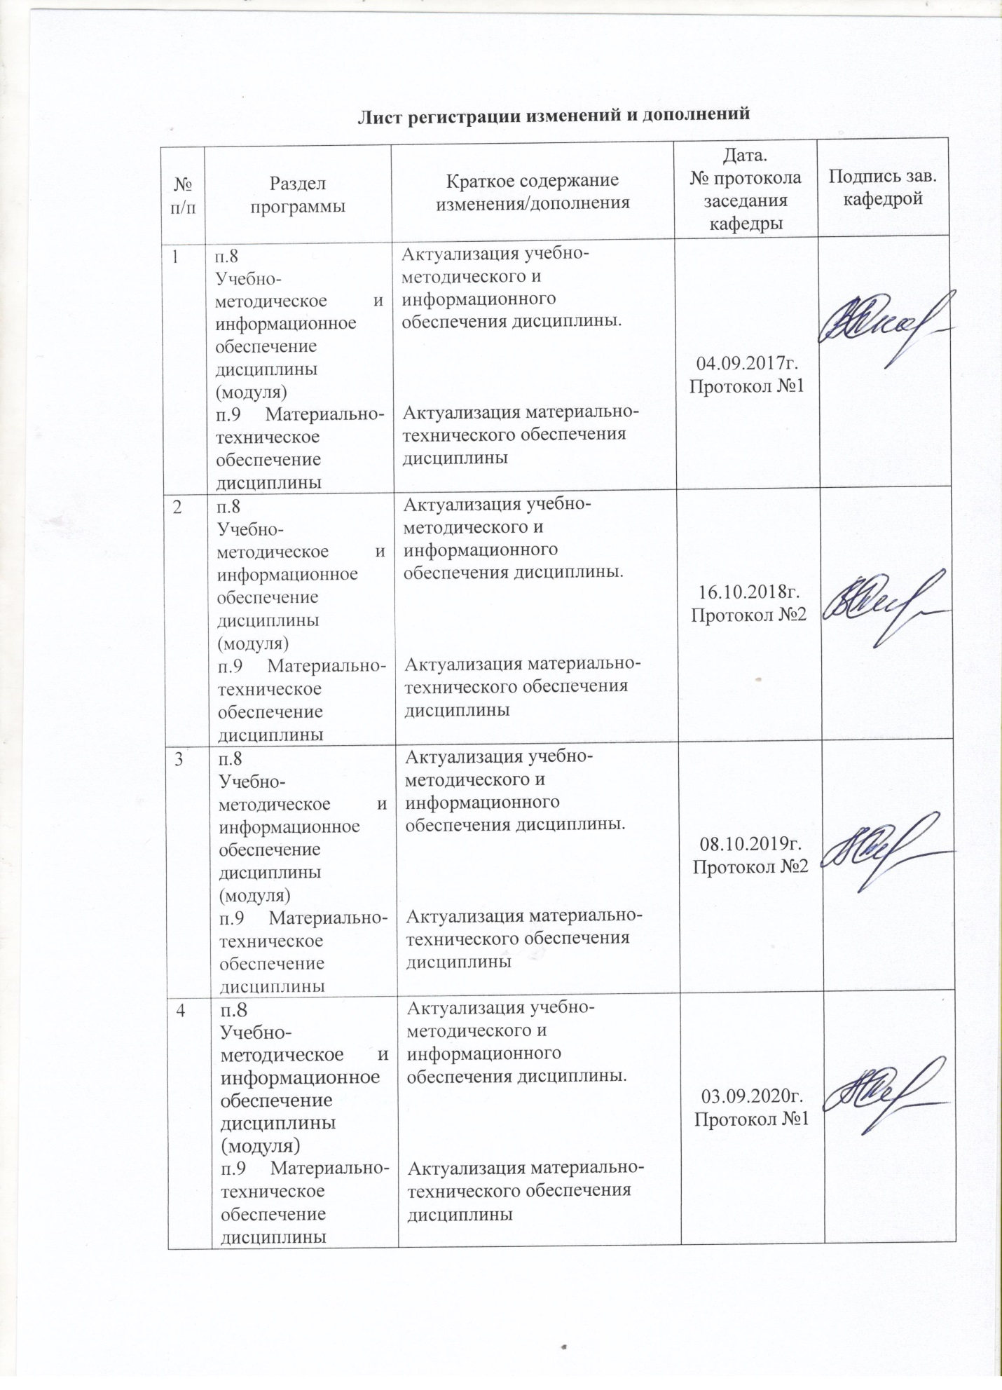

1 Цели освоения дисциплины
Целями освоения дисциплины «История литературы страны изучаемого языка» являет формирование систематизированного представления о специфике литературного процесса немецкоязычных стран от Средневековья до наших дней в историко-культурологическом контексте.

2 Место дисциплины в структуре образовательной программы подготовки бакалавра
Дисциплина «История литературы страны изучаемого языка» входит в дисциплины по выбору вариативной части блока 1 образовательной программы.
Для изучения дисциплины необходимы знания (умения, владения), сформированные в результате изучения следующих дисциплин: «Практический курс первого иностранного языка (немецкий язык)», «Практическая грамматика», «Практическая фонетика», «Специальное страноведение», «Практический курс второго иностранного языка (английский язык)».
Знания (умения, навыки), полученные при изучении данной дисциплины будут необходимы для изучения дисциплин: Практический курс первого иностранного языка (немецкий язык), «Анализ и интерпретация текста»

3 Компетенции обучающегося, формируемые в результате освоения
дисциплины и планируемые результаты обучения
В результате освоения дисциплины «История литературы страны изучаемого языка» обучающийся должен обладать следующими компетенциями:

Структурный  элемент  компетенции | Планируемые результаты обучения
ПК-3
способностью решать задачи воспитания и духовно-нравственного развития, обучающихся в учебной и внеучебной деятельности
Знать | основные закономерности литературного процесса в стране первого изучаемого языка, основные особенности творчества крупнейших мастеров художественного слова
Уметь | применять полученные литературоведческие знания в работе с языковым материалом
Владеть | навыками анализа и интерпретации литературно-художественного текста, написанного на языке страны изучаемого языка
ПК-7
способностью организовывать сотрудничество обучающихся, поддерживать их активность, инициативность и самостоятельность, развивать творческие способности
Знать | образ и стили жизни представителей культурного сообщества в целом и социальных групп, и их культур
Уметь | выявлять источники появления стереотипов
Владеть | культурой речи, речевым этикетом

4 Структура и содержание дисциплины
Общая трудоемкость дисциплины составляет 5 зачетных единицы 180 акад. часов, в том числе:
– контактная работа – 76,2 акад. часов:
– аудиторная – 72 акад. часов;
– внеаудиторная – 4,2 акад. часов
– самостоятельная работа – 68,1 акад. часов;
– подготовка к экзамену – 35,7 акад. часа

Раздел/ тема  дисциплины | Семестр | Аудиторная  контактная работа  (в акад. часах) |  |  | Самостоятельная работа (в акад. часах) | Вид самостоятельной  работы | Форма текущего контроля успеваемости и  промежуточной аттестации | Код и структурный  элемент  компетенции
Раздел/ тема  дисциплины | Семестр | лекции | лаборат.  занятия | практич. занятия
1. Deutsche Literatur von ihren Anfängen bis zum Ende des frühen Mittelalters. | 5
1.1. Gegenstand und Aufgaben der deutschen Literatur. |  | 1 |  | 1 | 1 | Подготовка к семинарскому занятию. Основные этапы становления немецкоязычной литературы | Устный опрос. | ПК-3 зув  ПК-7 зув
1.2. Althochdeutsche Literatur inder Karolingerzeit. |  | 1 |  | 1 | 2 | Подготовка к семинарскому занятию. Тацит о жизни древних германцев. Поэзия родового общества как отражение крестьянской жизни. Хвалебные и героические песни. «Песнь о Хильдебранде». Пространственно-временной континуум в «Песни о Нибелунгах». | Устный опрос. Защита презентации | ПК-3 зув  ПК-7 зув
1.3. Stabreimdichtung. Spielmanndichtung. Vorhöfische Dichtung. |  | 1 |  | 1 | 2 | Подготовка к семинарскому занятию. Развитое средневековье: истоки и расцвет куртуазной литературы (XI – конец XIII века). Общественно– исторические условия. Отрицание мирской жизни. Куртуазная литература. Средневековая лирика. Памятники куртуазной лирики. «Весна» миннезанга. | Устный опрос, дискуссия. | ПК-3 зув  ПК-7 зув
Итого по разделу |  | 3 |  | 3 | 5 |  | Тест.
2. Hoch-und Spätmittelalter (1150 - 1500)
2.1. Literatur des Hochmittelalters. Bedeutung des Rittertums. |  | 2 |  | 2 | 4 | Подготовка к семинарскому занятию. Классическая куртуазная лирика. Гартман фон Ауэ, Вальтер фон дер Фогельвейде. | Устный опрос. Защита презентации. | ПК-3 зув  ПК-7 зув
2.2. Mittelhochdeutsche Literatur. Liebesthematik in dem höfischen Roman. Minnesang. |  | 1 |  | 1 | 4 | Подготовка к семинарскому занятию. Поздний миннезанг. | Устный опрос. Проверка практических заданий. Защита презентации. | ПК-3 зув  ПК-7 зув
2.3. Literatur des Spätmittelalters. |  | 1 |  | 1 | 4 | Подготовка к семинарскому занятию. Изображение человека в куртуазном эпосе. Куртуазная эпическая поэзия позднего периода. Шпрух. Аллегория. Мейстерзанг. | Устный опрос. Проверка практических заданий. Защита презентации. | ПК-3 зув  ПК-7 зув
2.4. Städtekultur auf das Schrifttum. Meistersang. |  | 1 |  | 1 | 4 | Подготовка к семинарскому занятию. Готфрид Страсбургский. | Устный опрос. Проверка практических заданий. | ПК-3 зув  ПК-7 зув
2.5. Kurzbiographien |  | 1 |  | 1 | 4 | Подготовка к семинарскому занятию. Вольфрам фон Эшенбах. | Устный опрос. Проверка практических заданий. Защита презентации. | ПК-3 зув  ПК-7 зув
Итого по разделу |  | 6 |  | 6 | 20 |  | Тест.
3. Humanismus und Reformation (1479/80 -1600)
3.1. Belehrende Literatur – Reformation – Luthers Bibelübersetzung. |  | 2 |  | 2 | 2 | Подготовка к семинарскому занятию. Общественно– исторические условия. Упрочение власти князей. Города. Истоки Ренессанса и гуманизма. Крупнейшие писатели эпохи Ренессанса.  Литература эпохи реформации. Мартин Лютер. Листовки и полемические брошюры. Томас Мюнцер. Швейцарская драма периода реформации. Литература после Крестьянской войны 1525 г. | Устный опрос. Проверка домашних заданий. Контрольная работа. | ПК-3 зув  ПК-7 зув
3.2. Volksbücher – Narrenliteratur – Geistliche Dramen |  | 2 |  | 2 | 2 | Подготовка к семинарскому занятию. Ганс Сакс. Народные книги. Развитие литературы до 1525 года: Иоганн Рейхлин и «Письма темных людей». Литература эпохи социальных битв. Вклад гуманистов. Ульрих фон Гуттен.  Литература о дураках. Сатира. «Рейнеке-лис». «Корабль дураков» Себастиана Бранта. Томас Мурнер. Эразм Роттердамский. | Проверка практических заданий. | ПК-3 зув  ПК-7 зув
Итого по разделу |  | 4 |  | 4 | 4
4. Barock (1600 – 1700)
4.1. Dreißigjähriger Krieg. |  | 2 |  | 2 | 1 | Развитие жанров в первой половине XVII века. Два этапа развития немецкой литературы: барокко и классицизм. Дифференциация мировоззрений. Новые функции литературы. Книгопечатание. Пословицы, басни, животный эпос. Драматические жанры. Фастнахтшпиль и драмы мейстерзингеров. Мартин Опиц и языковые общества. Театр и драматургия. Драмы Андреаса Грифиуса. Пауль Флеминг. Поэт Андреас Грифиус. Литература религиозного содержания. Религиозно– оппозиционная литература мистиков. Выдвижение сатирической литературы на передний план. Фридрих фон Логау. | Устный опрос. Проверка практических заданий. | ПК-3 зув  ПК-7 зув
4.2. Lustspiele und Tragödien. |  | 1 |  | 1 | 1 | Становление романа. Ганс Гриммельсгаузен «Симплициссимус» – гротеск и пародия. Литература пиетизма | Устный опрос. Проверка практических заданий. | ПК-3 зув  ПК-7 зув
Итого по разделу |  | 3 |  | 3 | 2
5. Aufklärung (1720 – 1780)
5.1. Philosophie der Vernunft und enzyklopädisches Wissen. |  | 1 |  | 1 | 2 | Основные черты европейского Просвещения. Философская литература немецкого Просвещения  Литературная жизнь в начале XVIII века. Гамбург и Лейпциг. | Устный опрос. Проверка практических заданий. | зув
5.2. Theaterreform. Bürgerliche Trauerspiele. Lehrdichtung. |  | 1 |  | 1 | 2 | Период Готшеда (1725– 1745). Эстетическая программа Готшеда и реформа театра. Сатира и комедия. Поэзия и басня. | Устный опрос. Проверка практических заданий. | ПК-3 зув  ПК-7 зув
Итого по разделу |  | 2 |  | 2 | 4 |  | Тест.
Итого за семестр |  | 18 |  | 18 | 35 |  | Промежуточная аттестация (зачет)
6. Sturm und Drang (1767 - 1790) | 6
6.1. Geniekult. Protest jugendlicher Dichter gegen morlische Zwänge. Werther-Fieber |  | 2 |  | 2 / 5И | 4 | Решение лингвистических задач. Анализ заимствований в немецком языке. | Устный опрос. Проверка практических заданий. | ПК-3 зув  ПК-7 зув
Итого по разделу |  | 2 |  | 2 / 5И | 4 |  | Тест.
7. Klassik (1786 - 1805)
7.1. Wiederentdeckung der Kunst der Antike. Ideal von Harmonie und Schönheit in der Dichtung. |  | 2 |  | 2 | 4 | Подготовка к семинарскому занятию. Литература «Бури и натиска». Роман во второй половине XVIII века – любимый жанр читающей публики. Истоки «Бури и натиска». Ранние сочинения Гердера. «Бурные гении» и их окружение. Ленц, Клингер, Вагнер – драматурги «Бури и натиска». Литературный центр Гёттинген. «Гёттингенская роща». Иоганн Генрих Фосс. Готфрид Август Бюргер.  Жизненный путь и творчество Иоганна Вольфганга Гете. Молодой Гёте. «Гёц фон Берлихинген». Поэзия франкфуртского периода. «Вертер». | Устный опрос. Проверка практических заданий. Защита презентации. | ПК-3 зув  ПК-7 зув
7.2. Zusammenarbeit der Klassiker im Balladenjahr 1797. Goethe und Schiller. |  | 2 |  | 2 / 5И | 4 | Подготовка к семинарскому занятию. Гете в Веймаре и Италии. Поэзия Гете. Заботы о создании веймарского театра: «Ифигения», «Эгмонт», «Тассо». Гете в XIX веке. «Фауст – 1», «Фауст – 2». Поздняя поэзия и проза Гете. Специфика мифологического космоса в «Западно– восточном диване».  Жизненный путь и творчество Фридриха Шиллера. Жизненный путь Шиллера до 1789 года. Воспитанник Карловой школы и автор «Разбойников». Драматург в Мангейме. Публицист. Историк и поэт: от «Дон Карлоса» к программе «прекрасной» поэзии. | Ответ на  семинарском занятии, тест, подготовка докладов на семинар, презентаций | ПК-3 зув  ПК-7 зув
Итого по разделу |  | 4 |  | 4 / 5И | 8
8. Romantik (1798 - 1830)
8.1. Frühromantik: Entwicklung der philosophischen Grundlagen im „Jenaer Kreis“. |  | 1 |  | 1 | 4 | Зарождение романтизма в немецкой литературе. Понятие «немецкой романтической школы». Деятельность йенского кружка немецких романтиков. Роман Новалиса «Генрих фон Офтердинген» – программное произведение йенского романтизма. | Ответ на  семинарском занятии, тест, подготовка докладов на семинар, презентаций | ПК-3 зув  ПК-7 зув
8.2. Romantische Sehnsucht: Motiv der blauen Blume und der Nacht. Frauen als Initiatorinnen literarischer Salons. Spätromantik: Märchen, das Phantastische. |  | 1 |  | 1 | 4 | Деятельность гейдельбергского кружка немецких романтиков. Филологическая деятельность братьев Гримм, Ахима фон Арнима и К.Брентано. «Волшебный рог мальчика». «Семейные и волшебные сказки» Гриммов. | Ответ на  семинарском занятии, тест, подготовка докладов на семинар, презентаций | ПК-3 зув  ПК-7 зув
Итого по разделу |  | 2 |  | 2 | 8
9. Junges Deutschland

9.1. Autoren als Publizisten. Leiden an Deutschland. Deutsche Autoren in Paris. Darstellung menschlicher Erniedrigung. |  | 2 |  | 2 | 2 | Г.Гейне – «последний романтический принц своей неромантической эпохи». Революционные настроения в кругах пишущей интеллигенции Германии между 1830 и 1895 годами. Литературная группировка «Молодая Германия». Публицистическая деятельность Л.Берне, Г.Гейне.  Писатели– реалисты Т.Фонтане и Ф.Шпильгаген. «Объективный роман». |  | ПК-3 зув  ПК-7 зув
Итого по разделу |  | 2 |  | 2 | 2 |  | Контрольная работа.
10. Literatur des XX. Jahrhunderts.
10.1 Europa-Gebäude am Vorabend des ersten Weltkriegs. |  | 1 |  | 1 | 2 | Умонастроения Европы в канун первой мировой войны. «Закат Европы» О.Шпенглера – понимание ХХ века как высшей и финальной стадии в развитии мировой культуры. | Ответ на  семинарском занятии, тест, подготовка докладов на семинар, презентаций | ПК-3 зув  ПК-7 зув
10.2. Expressionismus in der Literatur Deutschlands und österreichs.  Die Künstlerische Welt von F. Kafka. |  | 2 |  | 2 | 2 | Экспрессионизм в литературе Германии и Австрии. Художественный мир Ф.Кафки. | Ответ на  семинарском занятии, тест, подготовка докладов на семинар, презентаций | ПК-3 зув  ПК-7 зув
10.3. Literatur der "verlorenen Generation" als Phänomen der Kultur des zwanzigsten Jahrhunderts. |  | 2 |  | 2 | 4 | Литература «потерянного поколения» как явление культуры ХХ века. Судьба и творчество Э.– М.Ремарка. Тема войны и человека на войне в романе Ремарка «На западном фронте без перемен». | Ответ на  семинарском занятии, тест, подготовка докладов на семинар, презентаций | ПК-3 зув  ПК-7 зув
Итого по разделу |  | 5 |  | 5 | 8
11. Literatur der Länder des deutschsprachigen Raumes nach 1945.
11.1 Die ursprüngliche Situation (1945– 1949). |  | 1 |  | 1 | 1 | Исходная ситуация (1945– 1949). Отношение пишущей Германии к войне и фашизму. Проза и драматургия первых послевоенных лет. | Ответ на  семинарском занятии, тест, подготовка докладов на семинар, презентаций | ПК-3 зув  ПК-7 зув
11.2. Prosa und Dramaturgie der ersten Nachkriegsjahre. Poesie zwischen Zeitlosigkeit. |  | 1 |  | 1 | 1 | Поэзия между вневременностью и современностью.  Социально–критический роман. Г.Бёлль, В. Кёппен. Сатира на «общество всеобщего благоденствия». Г. Грасс. | Ответ на  семинарском занятии, тест, подготовка докладов на семинар, презентаций | ПК-3 зув  ПК-7 зув
11.3. Die wichtigsten Trends der Entwicklung des literarischen Prozesses der Gegenwart |  | 1 |  | 1 | 1,1 |  | Ответ на  семинарском занятии, тест, подготовка докладов на семинар, презентаций | ПК-3 зув  ПК-7 зув
Итого по разделу |  | 3 |  | 3 | 3,1
Итого за семестр |  | 18 |  | 18 / 10И | 33,1 |  | Промежуточная аттестация (экзамен)
Итого по дисциплине |  | 36 |  | 36 / 10И | 68,1 |  | Промежуточная аттестация (экзамен)

5 Образовательные и информационные технологии
При реализации различных видов учебной работы используются следующие образовательные и информационные технологии: объяснительно-иллюстративные методы обучения (информационные лекции, семинары), проблемное обучение (практические занятия в форме практикумов), проектное обучение (исследовательские, творческие, информационные проекты), интерактивные технологии (лекции-беседы, семинары-дискуссии), информационно-коммуникационные образовательные технологии (лекции-визуализации, практические занятия в форме презентаций).

6 Учебно-методическое обеспечение самостоятельной работы обучающихся

По дисциплине «История литературы страны изучаемого языка» предусмотрена аудиторная и внеаудиторная самостоятельная работа обучающихся.
Аудиторная самостоятельная работа студентов предполагает выполнение контрольных заданий на практических занятиях.

Примерные аудиторные контрольные работы (АКР):

АКР № 1. Der Vokalismus des Althochdeutschen.

Вариант 1
- Beschreiben Sie das Leben und die Kultur der alten Germanen (Tacitus)
- Welche Faktoren der mittelalterlichen Kultur haben sich in den ersten Denkmälern der Schrift der alten deutschen widergespiegelt.
- Geben Sie kurz die Handlung „Nibelungenlied“. Geben Sie die Ursprünge des Werkes an.
- Skizzieren Sie den Kreis der Literaturprobleme „Nibelungenlied“.

АКР № 2. Test 1

1. Was ist das Problem der Grenzen der Renaissance und Ihrer Beziehungen zur Antike und zum Mittelalter? Skizzieren Sie den Kreis von Phänomenen, die von den Konzepten «Renaissance» und «Humanismus» abgedeckt sind.
2. Bestimmen Sie die Rolle der deutschen Reformer Luther, Gutten, Reichlin bei der Verbreitung humanistischer Ideen und deren Bekämpfung der Kirche.
3. Geben Sie die Merkmale des Kampfes an, das die Kölner Obscuranten mit den Unterstützern des Humanismus geführt haben. Wie sind die satirischen „Briefe der dunklen Menschen“ entstanden?

АКР № 3. Test 2

1) Römischer Historiker, der die Mythologie der deutschen Stämme beschreibt:
1) Herodot 2) Tacitus 3) Mommzen

2) das Mittelalter ist eine lange Zeit der Weltgeschichte, die sich vom Ende aus erstreckt ______ v. bis ______ v., die die Antike mit der Renaissance verbindet.

3) Verbesserung des Selbstbewusstseins der säkularen Adels, der die Stärkung des Rittertums beeinflusst hat, stimuliert die Entstehung Dornier ein weltlich orientierte Literatur, die den Namen _________________________________________.

4) Die Blütezeit der deutschen Ritterliteratur fällt auf 1170 — 1250. — es ist die Zeit der Klassiker der kurtoistischen Poesie, die von Walter von der Vogelweide, Gartman von Aue, Wolfram von Eschenbach, Friedrich Logau, Gottfried Straßburg vertreten werden.
(Lassen Sie nur einen)

5) Heroisches Epos, dessen Grundlage der Tod des Burgunderreichs als Folge der Invasion der Hunnen ist:
1) „Das Lied von Hildebrandt“ 2) „Senior Edda“ 3) „Nibelungenlied“

6) Deutsche Ritterdichter-Sänger der 12-14 Jahrhunderte.:

1) Trouvères 2) Troubadours 3) Minnesänger

7) Wie heißt der Sänger während der Kreuzzüge, Songwriter, Musiker, akrobat:
1) Scop 2) Spielmann 3) Ministerial

8) Autor des Romans „Parzifal“:
1) von der Aue 2) G. von Strassburg 3) W. von Eschenbach

АКР № 4. Quiz.

1) Die Prozesse in Deutschland vor dem Hintergrund der Polarisation der europäischen Mächte führten zu zwei feindlichen politischen Lagern: der Protestantischen Unia (Frankreich, Niederlande, England, Dänemark, Schweden; gegründet 1608) und der Katholischen Liga (österreich, Spanien, Vatikan; gegründet 1609). Ist das Kräfteverhältnis führte zu _______________________________________________.
2) Die Hauptrichtungen in der Kunst und Literatur des siebzehnten Jahrhunderts, die durch die Behauptung des Absolutismus in Frankreich und Spanien, die Gegenreformation in Deutschland, die ersten bürgerlichen Revolutionen in den Niederlanden und in England bekannt wurde ______________________ und ______________________.

3) Er hat sich die Aufgabe gesetzt, das sillabo-tonische Gedichtsystem (Sillabo-tonische Verse (aus dem griechischen «συλλαβή» — «Silbe» und «τόνος» — «Stress») in die Deutsche Literatur zu integrieren — eine Möglichkeit, ein Gedicht zu organisieren, bei dem die betonten und unbetonten Silben in einer bestimmten Reihenfolge abwechseln, die für alle Zeilen des Gedichts unveränderlich ist.). Zu diesem Zweck veröffentlichte er 1624 ein Buch über die Deutsche Poesie. _____________________________.

Внеаудиторная самостоятельная работа обучающихся осуществляется в виде изучения литературы по соответствующему разделу с проработкой материала; выполнения домашних заданий.

Примерные индивидуальные домашние задания (ИДЗ):

ИДЗ № 1. „Literatur des 17. Jahrhunderts “, bereiten Sie eine Präsentation zum Thema vor.

1. Zwischen Renaissance und Aufklärung: die wichtigsten Weltanschauungen und Filo-Sofia Richtungen. Zwei Stufen der Entwicklung der deutschen Literatur: Barock und Klassizismus.
2. Die Entwicklung der Genres in der ersten Hälfte des 17.Jahrhunderts. Martin Opitz und Sprachkenntnisse. Theater und Dramaturgie. Paul Fleming. Andreas Grifius, dichter und Drama-Thurg. Literatur des religiösen Inhalts. Religiös– Oppositionelle Literatur der Mystiker. Die Nominierung der satirischen Literatur in den Vordergrund. Friedrich von Logau.
3. Roman. Hans Grimmelshausen "Simplizissimus" -Grotesk und PA-Rhodium.
ИДЗ № 2. „Klassizismus und Barock “. Bereiten Sie eine Präsentation zum Thema vor!
1. Welche Reflexion fand der Dreißigjährige Krieg in der Poesie des Barocks?
2. Bestimmen Sie die charakteristischen Merkmale des Barocks, basierend auf dem skizzenhaften skizzenstück aus dem Artikel A. Mikhailov.
3. Markieren Sie die wichtigsten theoretischen Bestimmungen, die von Martin Opitz vorgelegt wurden.
4. Was ist das Ergebnis der Reise von P. Fleming nach Russland?
5. Wessen Einfluss hat Grifius-Dramatiker erlebt?

ИДЗ № 3. Charakterisieren Sie die Bewegung „Sturm und Drang“.
1. Charakterisieren Sie den Inhalt des Begriffs „Sturm und Drang“.
2. Die Ursprünge und das Programm der Bewegung „Sturm und Drang“: Klinger, Lenz.
3. Johann Georg Gaman, Johann Gottfried Gerder – Ideologen der Bewegung „Sturm und Drang".
4. Bürger Gottfreed August (1747-1794) ist ein deutscher Dichter aus der Zeit „Sturm und Drang“.
- „Lenora“ - Ballade;
- „Erstaunliche Reisen auf dem Land und auf dem Meer, militärische Wanderungen und lustige Abenteuer von Baron von Münchhausen, von denen er in der Regel eine Flasche im Kreis seiner Freunde erzählt“.

ИДЗ № 4. Charakterisieren Sie Goethe-Epoche.
1. J. W. Goethe – literarischer Führer der „stürmischen Genies“
- lyrische Lieder "Willkommen und Abschied", „Mailied»
- «Prometheus»
2. Was zeigt die lyrische Natur der frühen Poesie von Goethe.
7. Welche Definition entspricht Ihrer Meinung nach dem Charakter des Hauptkonflikts des Romans „Leiden des jungen Werther“ von Goethe: „stürmerisch“ „romantisch“, „sozial“, „psychisch-psychologisch“. Argumentieren Sie Ihre Wahl!
2. Kommentieren Sie die Aussagen berühmter Menschen über Werther:
- "Märtyrer rebellisch "(A. S. Puschkin);
- "Gekreuzigte Prometheus" (J. M. Lenz);
"Es tut ihm Leid", aber der leere kleine war Verter..."(A. N. Herzens);
- "Werter ist Goethe ohne seine schriftliche Berufung "» T. Mann);
- "Ich hätte das Motiv des Selbstmordes der Ehrgeiz nicht tun sollen "(Napoleon).

ИДЗ № 5. «J. W. Goethe, Besonderheiten der Biographie und des Schaffens
1. Johann Wolfgang Goethe - Besonderheiten der Biographie.
2. Goethe im Weimarer Theater.
3. Was sind die ideologischen und künstlerischen Aufgaben, die auf „Theatereintritt“ zu „Faust“ zurückzuführen sind? Was ist in ihm direkt an den Zuschauer gerichtet?
4. Wie charakterisieren Faust seine wissenschaftlichen Berufe und spirituellen Bestrebungen?
5. Worin war Faust enttäuscht?
6. Ist Faust für Gretchen schuldig?
7. Ist Faust schuldig für Philemon und Bickvids Tod?
8. Wer hat eine Wette über Faust gewonnen?
9. Welche Ideen sind die Antithesen "Faust-Wagner», «Faust—Margarita», "Faust-Elena"?
10. Wie unterscheiden sich der Faust-Vertrag mit Mephistofel und der vorsterbliche Faust-Monologe, der «Prolog am Himmel» und der Epilog? Warum gestalten die tragischen Bilder religiös und symbolisch?
11. Bringen Sie und kommentieren Sie die gewünschte Passage aus dem Werk. Argumentieren Sie Ihre Wahl.
ИДЗ № 6. „F. Schiller, Besonderheiten der Biographie und des Schaffens“
1. Friedrich Schiller – Besonderheiten Biografie.
2. Das Problem der Freiheit der Persönlichkeit oder des Dramas von Schiller? („Räuber“, „Kaballe und Liebe“)
3. Stürmischer Genie von Schillers. Wie sieht der aus?
4. Balladen der Weimarer Klassiker. Welche Quellen basieren auf Balladen und was ist die Art Ihrer Interpretationen?
5. Ästhetisches Programm von F. Schiller.

ИДЗ № 7. „Fragen und Aufgaben zum Thema Romantik“:
1. Voraussetzungen für die Schaffung der europäischen Romantik
2. Die Periodisierung und die wichtigsten Strömungen in der Literatur der deutschen Romantik.
- 1795-1805-Jener Kreis der deutschen Romantiker:
* August und Friedrich Schlegel
*Novalis (Friedrich von Hardenberg)
- 1806-1815 Heidelberger Romantik
* Vergleichbares Merkmal des romantischen Helden Jens und Homosexuell delberg Romantik.
* Die Rolle von Arnim und Brentano bei der Entwicklung der deutschen Romantik,
* Philologische Aktivitäten von Arnim, Brentano, Grimm Brüder.
• Das Thema der kindheit in Bettina von Arnim Buch "Korrespondenz Goethe mit dem Kind".
• Das Thema Rock und das böse der Welt in der Arbeit von Henry von Kleist.

ИДЗ № 8 Charakterisieren Sie die die Epoche der Romantik!
Romantik Übersicht
In der Epoche der Romantik werden besonders die Sehnsucht und das Schweifen in die Ferne als besondere Merkmale verwendet. Während der Zeit von 1795-1848 werden Friedhöfe und Ruinen sowie Naturlandschaften zu den Schauplätzen, und Psyche und Ironie zu den Motiven der Romantik. Die Stilepoche kennzeichnet sich vor allem durch offene Formen in Gedichten und Texten. Auf den Menschen übertragen, ergibt sich ein bürgerliches Bild.
Die Grundthemen der Romantik sind Gefühle, Individualität und Leidenschaft und die Seele.
Die Romantik – Wirklichkeit und Phantasie
Die Dichter und Schriftsteller der Romantik lehnten die Wirklichkeit der Industrialisierung und Revolutionierung vehement ab. Während die Gesellschaft im Zeitalter des 18. Jahrhunderts als wissenschaftlich aufstrebend bezeichnet wurde, kritisierte die Romantik die Menschen als reine aus der Nützlichkeit profitierende Gesellschaft. Während der Jahre 1795 und 1848 wurden vor allem die Wissenschaftler von den Romantikern stark kritisiert. Die Wissenschaft würde alles mit dem Verstand erklären und alles nur auf den Nutzen untersuchen.

Themen der Romantik
Psyche
Die Psyche des Unbewussten wird zentrales Thema in den Werken der Romantiker.
Offene Formen
Die Gedichte und Literatur der Romantik folgen keinem festgesetzten Schema. Keine Inhalte und Formen sind festgelegt, Philosophie und Wissenschaft werden verbunden.
Progressive Universalpoesie
Als Universalpoesie bezeichnet wird der Versuch, Wissenschaft, Kunst und Poesie in Texten und Literatur miteinander zu verbinden. Der Künstler wird als freischaffendes Genie betrachtet. Die Universalpoesie versucht, den Traum und die Wirklichkeit, Poesie und das wahre Leben in einen Wechselbezug zu setzen. Alle Sinne sollen angesprochen werden.
Romantische Ironie
Der Autor kann sein Werk und damit freigesetzte Stimmungen bewusst zerstören. Oft reicht ein einziges Wort oder ein Satz aus.
Blaue Blume
Die blaue Blume steht für die romantische und poetische Welt. Sie ist das wichtigste Symbol der Literaturepoche der Romantik. Sie repräsentiert die Sehnsucht und das Streben nach Liebe. In der blauen Blume verbinden sich die Natur und der Mensch mit dem Geist und bilden somit das Streben nach dem Selbst.

ИДЗ № 8. Charakterisieren Sie die Epoche „Sturm und Drang “!

Sturm und Drang ist die Bezeichnung für die Epoche deutscher Literatur von etwa 1769 bis etwa 1785 und wird auch „Geniezeit“ oder „zeitgenössische Genieperiode“ genannt. Diese Benennung entstand durch die Verherrlichung des Genies als „Urbild des höheren Menschen und Künstlers“.
Start: 1769
Ende: 1785

Merkmale der Literaturepoche
1. Das Persönlichkeitsideal
In der Epoche des Sturms und Drang ging es darum, sich gegen etwas zu wenden, neue Formen der Literatur zu entdecken und diese zu revolutionieren. Dabei stand das Persönlichkeitsideal im Vordergrund, die junge Generation wendet sich gegen die alten Traditionen. Es geht darum, die Regeln zu verwerfen und den Geniebegriff zu leben, der individuelle Charaktere und Persönlichkeiten erschuf. Die Rationalität ging verloren, die Emotion wurde in den Mittelpunkt gerückt.
2. Das Verwerfen von Regeln
Es wurde verstärkt auf das Können der Individuen verwiesen, so dass bestehende Regeln verworfen wurden.
3. Die Grundauffassung des Genies
Der Begriff des Genies vermischte sich mit dem Naturbegriff und es entstand eine neue Grundauffassung der Werte. Die Emotionen wurden zentralisiert. Wie schon erklärt, waren diese Emotionen und nicht die Rationalität wichtigstes Merkmal in dieser literarischen Bewegung.
4. Das Drama
Das Drama ist die wichtigste Literaturform in der Epoche des Sturms und Drang. Wir behandeln diese Form der Literatur in einem Artikel. Wenn ihr mehr erfahren wollt, klickt hier: Das Drama
5. Ausdrucksstarke Sprache
Die Sprache der Literatur des Sturms und Drangs ist geprägt von Ausrufen, halben Sätzen und Kraftausdrücken. Es wurde die Jugendsprache auf die Literatur übertragen, man schuf eine sogenannte "Jugendkultur" der Sprache.

Die Epoche des Sturm und Drang als Protestbewegung
Die Epoche des Sturms und Drangs war eine Protestbewegung. Dabei gab es drei Ziele, gegen die sich dieser Protest richtete. Zum einen war dies der Adel und dessen höfische Welt, sowie andere absolutistische Obrigkeiten. Zum anderen richtete sich der Protest auch gegen das Bürgertum, das als eng und freudlos galt, und dessen Moralvorstellungen veraltet waren. Als Letztes richtete sich der Protest der Epoche des Sturms und Drang gegen Traditionen in der Literatur.

Literaturformen des Sturm und Drang
Die Hauptform der Dichtung in der Epoche des Sturms und Drang ist das Drama. Das immer wiederkehrende Thema in den Werken dieser Generation ist der Zwiespalt und Konflikt des Naturgenies.

Autoren und Werke der Epoche des Sturm und Drang
- Johann Gottfried Herder
- Johann Wolfgang Goethe
  - Prometheus
  - Die Leiden des jungen Werther
- Friedrich Schiller
  - Die Räuber
  - Don Karlos
  - Kabale und Liebe

ИДЗ № 10. „Heinrich Heine – Fragen und Aufgaben “:

1. „Das Buch der Lieder“ von H. Heine. Die Eigenartigkeit der Texte Heine und Ihre Russischen Übersetzer.
2. Warum nannte sich Heine als letzter Dichter der deutschen Romantik und als Erster Kritiker?
3. Poesie und Prosa von Heine im Kontext der öffentlichen und literarischen Entwicklung der 30-40-er Jahre.
4. Gedicht „Deutschland. Wintermärchen“. Bild Von Deutschland. Satira Heine.
5. Wahrnehmung der Poesie von H. Heine in Russland.

ИДЗ № 11. „Epoche der Aufklärung “

In diesem kleinen Test ist euer Wissen zum Thema „Epoche der Aufklärung“ gefragt. Wer sich unsere Übersichtsseite ganz genau angeschaut hat, wird keine Probleme haben, die folgenden Aufgaben zu lösen.
- Wer sind die philosophischen Begründer der Aufklärung?
- Was sind die typischen Merkmale der Epoche der Aufklärung?
- Wogegen richtet sich die Aufklärung?
- Nenne zwei Autoren aus der Epoche der Aufklärung.
- Nenne zwei Literaturformen der Aufklärung

7 Оценочные средства для проведения промежуточной аттестации

а) Планируемые результаты обучения и оценочные средства для проведения промежуточной аттестации:

Структурный элемент  компетенции | Планируемые результаты обучения | Оценочные средства
ПК-3
способностью решать задачи воспитания и духовно-нравственного развития, обучающихся в учебной и внеучебной деятельности
Знать | основные закономерности литературного процесса в стране первого изучаемого языка, основные особенности творчества крупнейших мастеров художественного слова | Перечень теоретических вопросов к экзамену:  1. Poesie der generischen Gesellschaft. Lobende und heroische Lieder. „Hildebrandslied“.  2. Kurtoise Literatur (XI-XIII Jh.).  3. Mittelalterliche Texte. Minnesang.  4. Heroische Epos. «Nibelungenlied.»  5. Literatur des späten Mittelalters: XIII-XV Jh.v. Renaissance.  6. Literatur der Ära der sozialen Kämpfe: Erasmus Rotterdam, Johann reichlin, Ulrich von Gutten.  7. Kleine epische Formen: Schwank, Fabel, Novella.  8. Satire. Reineke Fuchs. „Das Schiff der Narren“ von S. Brandt. „Briefe von dunklen Menschen“.  9. Die Arbeit Von Martin Luther, Thomas Münzer.  10. Literatur nach dem Bauernkrieg. Buchdruck.  11. Hans Sachs. Volkslied.  12. Literatur der ära des 30-jährigen Krieges: A. Grifius, P. Fleming, F. Logau, M. Opitz.  13. Romanwerden. Hans Grimmelshausen "Simplizissimus".  14. Das ästhetische Programm von Gotshed.  15. Klopstock und die Konzeption der bürgerlichen Dramas.  16. Lessing und Nationaltheater.  17. Literatur " Stürme und Ansturm».  18. Früher Goethe.  19. Schiller bis 1789.
Уметь | - применять полученные литературоведческие знания в работе с языковым материалом | Практические задания  Stellen Sie die Periode in der Geschichte der deutschen Literatur fest.
Владеть | - навыками анализа и интерпретации литературно-художественного текста, написанного на языке страны изучаемого языка | Задания проблемного характера  Analysieren Sie den folgenden Text:  Under der Linde  Walther von der Vogelweide  Unter der Linde, auf der Wiese,  dort wo das Bett von uns zweien war,  da könnt ihr sehen,  liebevoll gebrochen,  Blumen und Gras.  Vor einem Wald in einem Tal,  tandaradei,  sang schön die Nachtigall.  Ich kam gegangen  zu der Wiese:  Mein Geliebter war schon vor mir da.  Und so begrüßte er mich,  heilige Jungfrau,  daß ich darüber für immer glücklich bin.  Ob er mich küßte? Sicherlich tausendmal:  tandaradei,  seht, wie rot mein Mund ist.  Er hatte aus  Blumen ein herrliches  Bett hergerichtet.  Darüber wird sich jeder von Herzen  freuen,  der dort vorübergeht.  An den Rosen kann er noch gut,  tandaradei,  erkennen, wo mein Kopf lag.  Daß er mit mir schlief,  wüßte das jemand  (nein bei Gott!), dann schämte ich mich.  Was er mit mir tat,  niemand jemals soll das  wissen außer ihm und mir.  Und jenem kleinen Vogel:  tandaradei,  der wird sicherlich verschwiegen sein.
ПК-7
способностью организовывать сотрудничество обучающихся, поддерживать их активность, инициативность и самостоятельность, развивать творческие способности
Знать | образ и стили жизни представителей культурного сообщества в целом и социальных групп, и их культур | Перечень теоретических вопросов к экзамену:  1. Goethe im XIX. Jahrhundert. „Faust“.  2. F. Schiller.  3. Deutsch Romantik.  4. Brüder Grimm, A. von Arnim, K. Brentano, G. Kleist.  5. E. T. A. Hoffman.  6. Poesie von H. Heine.  7. Die künstlerische Welt von F. Kafka.  9. Das Thema des Krieges und des Menschen im Krieg in den Romanen von E. M. Remarque. Das Konzept des Friedens und des Menschen von Hesse.  10. T. Mann.  11. Episches Theater von B. Brecht.  12. Anna Segers und sozialistische Prosa.  13. Die Stimmen der "stummen Generation" in den Werken von W. Borchert.  14. H.Böll, W. Köppen. Satire auf "die Gesellschaft der universellen Wohlfahrt". Grass.  15. Die neue Generation der Autoren der DDR – E. Schtritmatter, K. Wolf.  16. Die Haupttrends der Entwicklung des literarischen Prozesses der Gegenwart: P. Süskind, J. Hasslinger, E. Elineck.
Уметь | выявлять источники появления стереотипов | Практические задания  Lesen, übersetzen Sie den Text und analysieren Sie den Inhalt des Textes von F. Kafka.  An einem Winterabend kommt K. in einem Dorf an und will im dortigen Brückengasthof übernachten. Nach kurzer Zeit wird er vom Sohn des Schlosskastellans geweckt und nach seiner Aufenthaltserlaubnis gefragt. K. gibt sich als Landvermesser aus. Nach einem Telefongespräch mit dem Schloss stellt sich heraus, dass man tatsächlich einen Landvermesser erwartet. Am nächsten Tag werden K. zwei Männer zugeteilt, die behaupten, seine alten Landvermessergehilfen zu sein. Der Bote Barnabas überbringt ihm den Brief eines Beamten namens Klamm, in dem ihm seine Aufnahme in die gräflichen Dienste als Landvermesser mitgeteilt wird.  Im Gasthaus Herrenhof, in dem die Beamten des Schlosses verkehren, lernt K. die Schankkellnerin Frieda kennen, die Geliebte Klamms. Sie verbringen ihre erste Liebesnacht im Schankraum und wollen heiraten. Vom Dorfvorsteher erfährt K., dass überhaupt kein Landvermesser benötigt wird und die Berufung auf einem viele Jahre zurückliegenden Irrtum basiert. Klamm lässt ihm jedoch mitteilen, dass er mit seiner Landvermesserarbeit sehr zufrieden sei. K. kann den Irrtum nicht richtigstellen, weil es für ihn keine Möglichkeit gibt, mit Klamm zu sprechen.  K. nimmt in seiner Not einen Posten als Schuldiener an und zieht mit Frieda ins Schulgebäude um. Er jagt die Gehilfen, die ihm lästig geworden sind, fort. Frieda erzählt K., die Wirtin des Brückengasthofs habe behauptet, K. habe sie nur aus Berechnung zu seiner Geliebten gemacht. Bei einem Besuch der Schwestern seines Boten Barnabas erfährt K., warum ihre Familie im Dorf völlig isoliert ist: Amalia hat den unsittlichen Brief eines Schlossbeamten zerrissen und dem überbringenden Boten ins Gesicht geworfen. Da Frieda nun glaubt, dass K. sie mit einer der Schwestern betrügt, verlässt sie K. zugunsten seines ehemaligen Gehilfen. Kurz darauf wird K. von einem Beamten der Befehl erteilt, das Verhältnis mit Frieda zu beenden.  K. erlebt die morgendliche Aktenverteilung im Herrenhof, was streng verboten ist. Er lernt das Zimmermädchen Pepi kennen, das ihm sein Schicksal erzählt und behauptet, Frieda hätte ihrerseits die Affäre mit K. aus Berechnung begonnen. Sie bietet ihm an, im Zimmer der Stubenmädchen zu wohnen. K. hat eine Auseinandersetzung mit der Wirtin.  Autor geplanter, nicht ausgeführter Schluss: K. setzt seine Bemühungen fort, mit dem Schloss in Kontakt zu treten, stirbt jedoch vor Entkräftung. Kurz darauf trifft die amtliche Erlaubnis ein, die K. gestattet hätte, im Dorf zu leben und zu arbeiten.
Владеть | культурой речи, речевым этикетом | Задания проблемного характера  Erzählen Sie den Text nach:  In einer Winternacht wird der Landarzt zu einem schwerkranken Jungen gerufen, doch sein Pferd ist in der vorangegangenen Nacht vor Überanstrengung gestorben. Er weiß nicht, wie er den Krankenbesuch abstatten soll. Da entdeckt er in seinem Stall einen Pferdeknecht mit zwei Pferden. Der fremde, wilde Knecht fragt gleich, ob er anspannen lassen soll: Der Preis für die Fahrt sei das Dienstmädchen Rosa, über das er sich hermachen will. Der Landarzt ist empört und lehnt ab. Schließlich sitzt er aber doch in der Kutsche, während sich hinter ihm der Knecht auf das Mädchen stürzt.  Der Landarzt kommt an das Bett des Jungen, der gar nicht krank zu sein scheint. Als der Arzt die umstehenden Verwandten beruhigen will, entdeckt er in der Seite des Jungen eine handtellergroße rosafarbene Wunde, die von Würmern befallen ist. Die Eltern des Jungen packen den Arzt, entkleiden ihn und legen ihn an die Seite des Jungen. Die beiden Pferde strecken ihre Köpfe zum Fenster herein und der Landarzt fasst den Entschluss zu fliehen. Er wirft seine Sachen in den Wagen und springt hinterher; halbnackt jagt er durch das nächtliche Schneetreiben zurück nach Hause.

б) Порядок проведения промежуточной аттестации, показатели и критерии оценивания:
Промежуточная аттестация по дисциплине «История литературы страны изучаемого языка»» состоит из зачета (5 семестр) и экзамена (6 семестр), включает теоретические вопросы, позволяющие оценить уровень усвоения обучающимися знаний, и практические задания, выявляющие степень сформированности умений и владений, проводится в форме экзамена.
Экзамен по данной дисциплине проводится в устной форме по экзаменационным билетам, каждый из которых включает 2 теоретических вопроса.
Требования к зачету:
Подготовка обучающихся к зачету включает в себя три этапа:
- самостоятельная работа в течение семестра;
- непосредственная подготовка в дни, предшествующие зачету по темам курса;
- подготовка к ответу на вопросы.
Основным источником подготовки к зачету является конспект лекций, где учебный материал дается в систематизированном виде, основные положения его детализируются, подкрепляются современными фактами и информацией, которые в силу новизны не вошли в опубликованные печатные источники. В ходе подготовки к зачету обучающимся необходимо обращать внимание не только на уровень запоминания, но и на степень понимания излагаемых проблем.
− «Зачтено» может получить студент, освоивший программу курса и владеющий системой теоретических знаний, оперирующий основными понятиями и закономерностями изучаемых теоретических дисциплин.
− «Не зачтено» получает студент, не освоивший программу курса и не владеющий системой теоретических знаний, оперирующий основными понятиями и закономерностями изучаемых теоретических дисциплин.

«История литературы страны изучаемого языка»
Экзамен по данной дисциплине проводится в устной форме по экзаменационным билетам, каждый из которых включает 2 теоретических вопроса.
Показатели и критерии оценивания экзамена:
– на оценку «отлично» (5 баллов) – обучающийся демонстрирует высокий уровень сформированности компетенций, всестороннее, систематическое и глубокое знание учебного материала, свободно выполняет практические задания, свободно оперирует знаниями, умениями, применяет их в ситуациях повышенной сложности.
– на оценку «хорошо» (4 балла) – обучающийся демонстрирует средний уровень сформированности компетенций: основные знания, умения освоены, но допускаются незначительные ошибки, неточности, затруднения при аналитических операциях, переносе знаний и умений на новые, нестандартные ситуации.
– на оценку «удовлетворительно» (3 балла) – обучающийся демонстрирует пороговый уровень сформированности компетенций: в ходе контрольных мероприятий допускаются ошибки, проявляется отсутствие отдельных знаний, умений, навыков, обучающийся испытывает значительные затруднения при оперировании знаниями и умениями при их переносе на новые ситуации.
– на оценку «неудовлетворительно» (2 балла) – обучающийся демонстрирует знания не более 20% теоретического материала, допускает существенные ошибки, не может показать интеллектуальные навыки решения простых задач.

8 Учебно-методическое и информационное обеспечение дисциплины (модуля)
а) Основная литература:
- Морозов Е. А. История немецкой литературы от средневековья до наших дней [Электронный ресурс] : учебное пособие / Е. А. Морозов ; МГТУ. - Магнитогорск : МГТУ, 2016. - 1 электрон. опт. диск (CD-ROM). - Режим доступа: https://magtu.informsystema.ru/uploader/fileUpload?name=2862.pdf&show=dcatalogues/1/1133826/2862.pdf&view=true . - Макрообъект.
- Подгорская А. В. Филологический анализ поэтического текста [Электронный ресурс] : учебно-методическое пособие / А. В. Подгорская ; МГТУ. - Магнитогорск : МГТУ, 2016. - 1 электрон. опт. диск (CD-ROM). - Режим доступа: https://magtu.informsystema.ru/uploader/fileUpload?name=2718.pdf&show=dcatalogues/1/1132025/2718.pdf&view=true . - Макрообъект.

б) Дополнительная литература
1. Морозов Е. А. Analytisches Lesen der Literaturkleinformen [Электронный ресурс] : учебно-методическое пособие / Е. А. Морозов ; МГТУ. - Магнитогорск : МГТУ, 2017. - 1 электрон. опт. диск (CD-ROM). - Режим доступа: https://magtu.informsystema.ru/uploader/fileUpload?name=3252.pdf&show=dcatalogues/1/1137078/3252.pdf&view=true . - Макрообъект.

в) Методические указания представлены в приложении 1.
1. Самостоятельная работа студентов вуза : практикум / составители: Т. Г. Неретина, Н. Р. Уразаева, Е. М. Разумова, Т. Ф. Орехова ; Магнитогорский гос. технический ун-т им. Г. И. Носова. - Магнитогорск : МГТУ им. Г. И. Носова, 2019. - 1 CD-ROM. - Загл. с титул. экрана. - URL: https://magtu.informsystema.ru/uploader/fileUpload?name=3816.pdf&show=dcatalogues/1/1530261/3816.pdf&view=true (дата обращения: 22.10.2019). - Макрообъект. - Текст : электронный. - Сведения доступны также на CD-ROM.
2. Приложение 1.

г) Программное обеспечение и Интернет-ресурсы:

Интернет-ресурсы
- Leben und Werk deutschsprachiger Autorinnen und Autoren sowie alle Literaturepochen vom Barock bis heute. – Режим доступа: WWW. URL: https://www.xlibris.de/ .
- Deutschsprachige Literatur. – Режим доступа: WWW. URL: https://de.wikipedia.org/wiki/Deutschsprachige_Literatur
- Free ebooks by Project Gutenberg – Режим доступа: WWW. URL: http://www.gutenberg.org/wiki/DE_Sachbuch_(Bücherregal)#Philologie.
- Das altgermanische Internetportal – Режим доступа: WWW. URL: http://texte.mediaevum.de/.
- Национальная информационно-аналитическая система – Российский индекс научного цитирования (РИНЦ) URL: https://elibrary.ru/project_risc.asp
- Электронная база периодических изданий East View Information Services, ООО «ИВИС» https://dlib.eastview.com/
- Поисковая система Академия Google (Google Scholar) URL: https://scholar.google.ru/
- Информационная система - Единое окно доступа к информационным ресурсам URL: http://window.edu.ru/
- Российская Государственная библиотека. Каталоги https://www.rsl.ru/ru/4readers/catalogues/
- Электронные ресурсы библиотеки МГТУ им. Г.И. Носова http://magtu.ru:8085/marcweb2/Default.asp
- Университетская информационная система РОССИЯ https://uisrussia.msu.ru
- Международная наукометрическая реферативная и полнотекстовая база данных научных изданий «Web of science» http://webofscience.com
- Международная реферативная и полнотекстовая справочная база данных научных изданий «Scopus» http://scopus.com
- Международная база полнотекстовых журналов Springer Journals http://link.springer.com/

Программное обеспечение

Наименование ПО | № договора | Срок действия лицензии
MS Windows 7 | Д-1227 от 08.10.2018  Д-757-17 от 27.06.2017 Д-593-16 от 20.05.2016 | 11.10.2021  27.07.2018  20.05.2017
MS Office 2007 | № 135 от 17.09.2007 | бессрочно
FAR Manager | свободно распространяемое | бессрочно
7Zip | свободно распространяемое | бессрочно

9 Материально-техническое обеспечение дисциплины
Материально-техническое обеспечение дисциплины включает:

Тип и название аудитории | Оснащение аудитории
Учебные аудитории для проведения занятий лекционного типа | Мультимедийные средства хранения, передачи и представления информации.
Учебные аудитории для проведения практических занятий, групповых и индивидуальных консультаций, текущего контроля и промежуточной аттестации | Мультимедийные средства хранения, передачи и представления информации.  Комплекс тестовых заданий для проведения промежуточных и рубежных контролей.
Помещения для самостоятельной работы обучающихся | Персональные компьютеры с пакетом MS Office, выходом в Интернет и с доступом в электронную информационно-образовательную среду университета
Помещение для хранения и профилактического обслуживания учебного оборудования | Шкафы для хранения учебно-методической документации, учебного оборудования и учебно-наглядных пособий.

Приложение 1

Методические указания по подготовке к практическим занятиям/лекции:

Одной из важных форм самостоятельной работы является подготовка к практическому занятию. При подготовке к практическим занятиям студент должен придерживаться следующего алгоритма:
1. Внимательно изучить основные вопросы темы занятия, определить место темы занятия в общем содержании курса, ее связь с другими темами;
2. Прочитать необходимые художественные тексты, желательно снабженные подробным комментарием.
3. Выделить и/или выписать необходимые к занятию фрагменты текста (цитаты). 4. Найти и проработать соответствующие разделы в рекомендованных учебниках и дополнительной литературе.
5. Продумать развернутые ответы на предложенные вопросы темы, опираясь на лекционные материалы, расширяя и дополняя их данными из учебников, дополнительной литературы
6. Продумать свое понимание проблематики занятия (анализируемого периода, направления, творчества, художественного текста и др.), свои вопросы, пути и способы их решения;
7. Сделать записи.

Методические указания по выполнению самостоятельной работы:

Самостоятельная работа аспиранта является важнейшей составной частью процесса обучения. Целью самостоятельной работы студентов является закрепление и углубление тех знаний, умений и навыков, которые они получили на аудиторных занятиях, а также способствовать развитию у студентов самостоятельности, ответственности и умению организовывать свое время.

